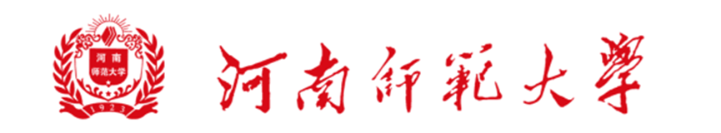
“疆心润泽·习语润心”分享会活动

活

动

方

案

主办单位：党委学工部 学生中心
承办单位：外国语学院

活动背景
自党的十八大以来，以习近平同志为核心的党中央采取了一系列新部署新举措，引领我国民族团结进步事业不断创新发展，推动我国民族团结进步事业取得了新的历史性成就。为加强各民族交流，增进民族情感，促进民族融合，使学生牢固树立中华民族共同体意识，特举办“疆心润泽·习语润心”分享会活动。围绕学习党的二十大精神，以共同富裕、乡村振兴、脱贫攻坚等为关键词讲述发生在自己身边的家乡变化故事，或与民族团结相关的成长故事等，结合PPT进行4-6分钟的演讲分享。

活动主题
礼赞二十大·共话民族情

活动时间及地点
报名时间：2023年4月25日-4月30日
分享会初赛：2023年5月12日-5月13日
分享会决赛：2023年5月28日
地点：外国语学院国培教室

活动对象
在校本科学生（以少数民族学生为主）

活动主要内容及实施过程

活动内容

围绕学习党的二十大精神，以共同富裕、乡村振兴、脱贫攻坚等为关键词讲述发生在自己身边的家乡变化故事，或与民族团结相关的成长故事，结合PPT进行4-6分钟的演讲分享。

报名流程

报名时间：2023年4月25日-4月30日

报名形式：填写纸质报名表以学院（部）为单位统一报送至外国语学院B101办公室（报名表见附件1）；报名表及汇总表（见附件2）电子版请于5月1日19时前发送至邮箱1515562254@qq.com，邮件命名为“学院（部）+分享会”。

奖项设置
活动结束后，依据比赛情况颁发证书及奖励。

附件一：
“疆心润泽·习语润心”分享会活动
报名表
申报学院（部）： 申报时间： 2023年 月 日
姓 名 |  | 性别 |  | 出生  年月 |  | 正面免冠  2寸彩色照片
学 院（部） |  |  |  | 民族 |  | 正面免冠  2寸彩色照片
专 业 |  |  | 联系电话 |  |  | 正面免冠  2寸彩色照片
个人介绍概要 | (限200字以内)
学院（部）  意见 | 党委公章：  2023年 月 日

“疆心润泽·习语润心”分享会活动
汇总表
学院
负责老师 |  |  |  |  |  |  |  | 联系方式
学生负责人 |  |  |  |  |  |  |  | 联系方式
姓名 | 年级 |  | 学号 | 生源地 |  | 民族 |  | 分享会稿名称 | 备注
学院（部）意见
 |  |  |  |  |  |  |  |  | 签字：
 |  |  |  |  |  |  |  |  | 年 月 日
注：单元格不足可自行添加，此表请单面打印。
附件二：

